**Лапец Текля Давидова (Łapciowna Tekla)**

1 октября 1788 г – крещение (НИАБ 136-13-894, лист 5, №50/1788-р (ориг)), (РГИА 823-2-18, лист 236об,№27/1788-р (коп)).

**НИАБ 136-13-894:** Лист 5. **Метрическая запись №50/1788-р (ориг).**

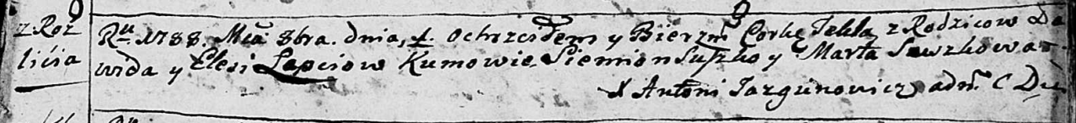

Дедиловичская Покровская церковь. 1 октября 1788 года. Метрическая запись о крещении.

Łapciowna Tekla – дочь родителей с деревни Разлитье.

Łapać Dawid – отец.

Łapciowa Elesia – мать.

Suszko Siemion - кум.

Suszkowa Marta - кума.

Jazgunowicz Antoni – ксёндз.

**РГИА 823-2-18:** Лист 237. **Метрическая запись №27/1788-р (коп).**

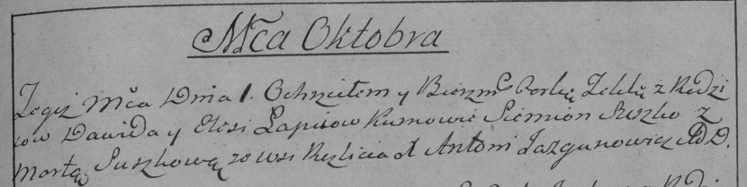

Дедиловичская Покровская церковь. 1 октября 1788 года. Метрическая запись о крещении.

Łapciewna Tekla – дочь родителей с деревни Разлитье.

Łapiec Dawid – отец.

Łapciewa Elesia – мать.

Suszko Siemion– кум.

Suszkowa Marta- кума.

Jazgunowicz Antoni– ксёндз.